PET EXPERT nature PUPPY SHAMPOO

**Chamomile** **& lavender extract**

**CZ**

**PUPPY SHAMPOO.** Vysoce účinný šampon přírodní řady NATURE obohacený o heřmánkový a levandulový extrakt, určený pro štěňata a pejsky s citlivou, či problematickou pokožkou nebo srstí. Díky svému složení hydratuje a regeneruje pokožku. Šampon blahodárně působí na suchou a podrážděnou kůži a srst zůstává čistá a hedvábná. Je speciálně upravený na hodnotu pH pokožky psa.

**Použití:**

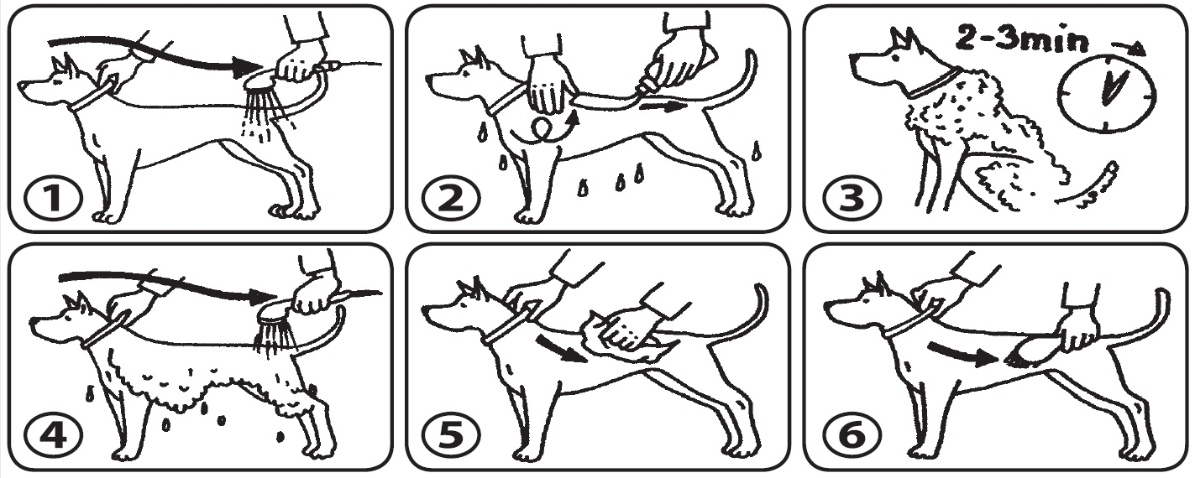

**Skladování:** Při teplotě 5-25 °C. **Výrobní šarže:** na obalu. **Exspirace:** na obalu. Uchovávat mimo dohled a dosah dětí. Odpad likvidujte podle místních právních předpisů.

**Složení:** Aqua, Sodium Coco Sulfate, Cocamidopropyl Betaine, Glycerin, Lauryl Glucoside, Glycereth-7 Caprylate/Caprate, Coco Glucoside, Sodium Chloride, Chamomilla Recutita Flower Extract, Lavandula Angustifolia Flower Extract, Propy­lene Glycol, Phenoxyethanol, Ethyl­hexylglycerin, Parfum, Citric Acid

**Vyrobeno v SR pro** **držitele rozhodnutí o schválení: ** Nám. Osloboditeľov 75/14, 031 01 L. Mikuláš, Slovenská republika

**Číslo schválení:** 059-22/C

**Distributor v ČR:** TATRAPET CZ, s. r. o., Strojírenská 260/14, 155 21 Praha 5 – Zličín, Česká republika

**CZ – VETERINÁRNÍ PŘÍPRAVEK. POUZE PRO ZVÍŘATA.**

**250ml**

